我这周的学习还是以看论文为主。

《Visual Tracking: An Experimental Survey》

这篇survey对过去二十年提出过的行人追踪与计数的相关方法进行了一次分析与比较，并用了大量不同环境下的测试数据对各种方法的性能进行评估。这篇survey指出，尽管不同的方法可能会针对不同的场景和问题，但这些方法都可以分解成五个部分：**Target Region**，**Representation of Appearance**，**Representation of Motion**，**Method**，**Model Updating**。这些方法的处理流程大致如下。

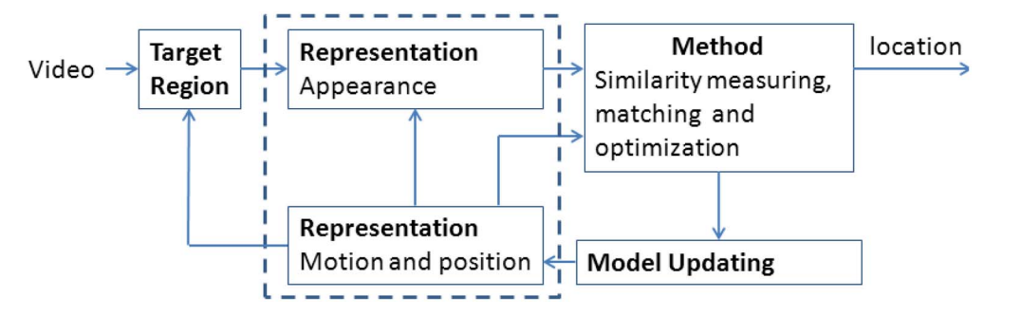

1. Target Region

有些方法用矩形（**bounding box**）或者椭圆（**ellipse**）将目标区域标记起来。这种方法的缺点是：背景像素也会被包含进矩形或椭圆内，但优点是：用矩形表示目标区域用的参数比较少。

有些方法直接将目标的轮廓标出来作为目标区域，这种做法主要应用与对目标的外形轮廓有精细要求的场景。

1. Representation of Appearance

对目标外貌的描述主要三种表示方式：2D-array（类似图像数据）、1D-histogram of ordered properties、feature vector。

1. Representation of Motion

对于目标的移动，大多数方法都默认移动后的目标靠近它之前的位置，并在目标先前位置的周围使用**uniform search**查找移动后的目标，除此之外，还可以在目标先前位置使用probabilistic Gaussian motion模型。

1. Method

这篇survey指出，追踪算法的核心是通过计算在新的一帧画面中找出目标的位置（或者状态）。提出的方法包括：梯度提升、Subspace matching、Constrainted optimization、tracking-by-detection。

1. Model Updating

目标模型的更新主要是为了处理目标外形的偏差，但也有些方法没有对目标模型进行更新。最常见也是最简单的更新方式是用最新的模型替代旧的模型，除此之外也有方法会对目标外形的变化进行预测。

《Evaluation of Sampling-based Pedestrian Detection for Crowd Counting》

这是一篇介绍**reversible jump Markov Chain Monte Carlo**（RJMCMC）方法对行人进行计数的论文，使用的是PETS 2009 的数据。我对这篇所介绍的方法RJMCMC不理解，但论文中介绍的一种在存在光照变化的环境下进行背景建模的方法值得参考。

作者提出的方法为：forward-backward。

具体操作为：同时分别使用forward和backward操作从视频的开头和末尾进行背景建模。**假设在T时间光照发生变化**，forward操作会生成T时间之前的清晰的背景、T时间时受光照影响下生成的背景以及在T时间后效果逐渐变好的背景。同样的，backward操作会生成T时间之后的清晰的背景、T时间时受光照影响下生成的背景以及T时间之前效果逐渐变好的背景。在forward和backward操作完成后再用AND操作符将两个操作在三个阶段生成的背景组合起来，这样就建成完整的且效果较好的背景。